1. Разработать БД для хранения результатов научной работы кафедры. В таблицах должна содержаться следующая информация:

Список личного состава кафедры (таблица справочник)

Список журналов (таблица справочник)

Список конференций (таблица справочник)

Таблица с конференциями, в которых участвовал ППС кафедры



Таблица с научно-исследовательскими работами



Таблица со статьями



Таблица с учебниками



Таблица с учениями



Таблица с экспертизами, отзывами, рецензиями



Таблица с научными руководителями



Таблица с изобретениями и рац.предложенями



1. Приложение должно иметь клиентскую и серверную часть. Серверная часть должна храниться на сервере, клиентская часть установлена на компьютерах ППС кафедры (должно быть обеспечено ежемесячное напоминание о заполнении результатов по научной работе каждому пользователю).
2. Приложение должно обеспечивать автоматизированную подготовку:

отчетов по результатам научной работы кафедры за квартал:

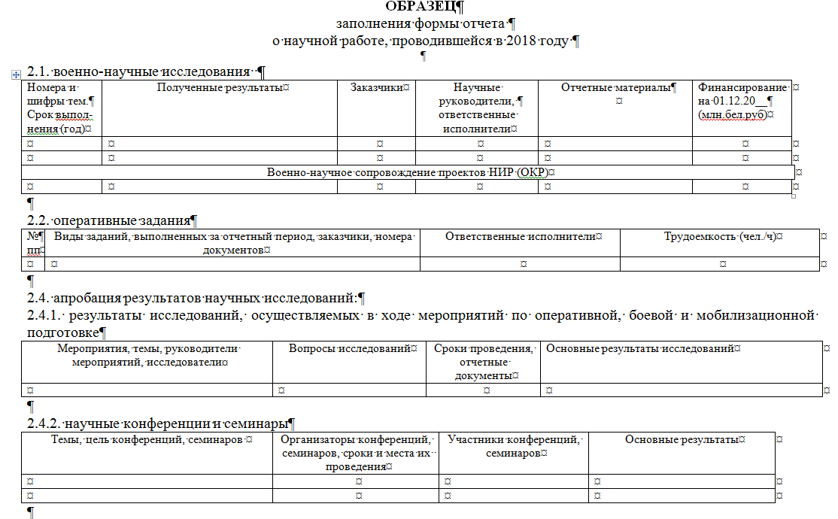

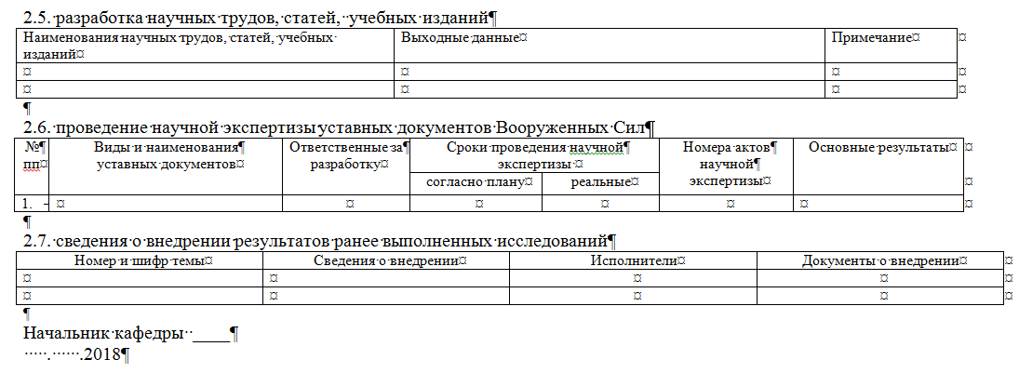

отчета ученого

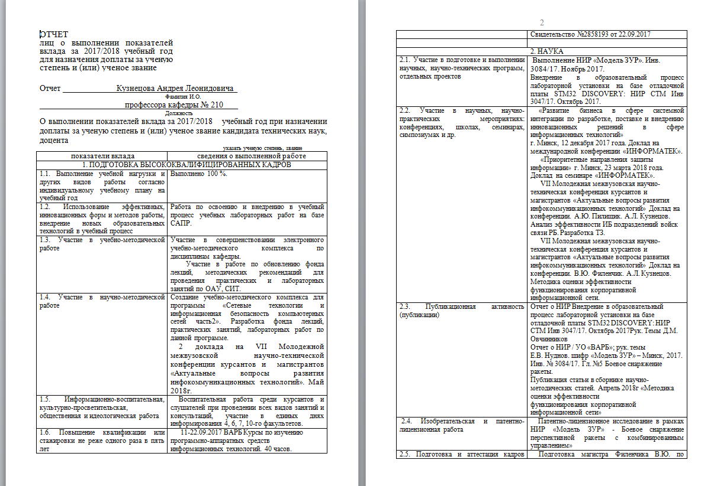

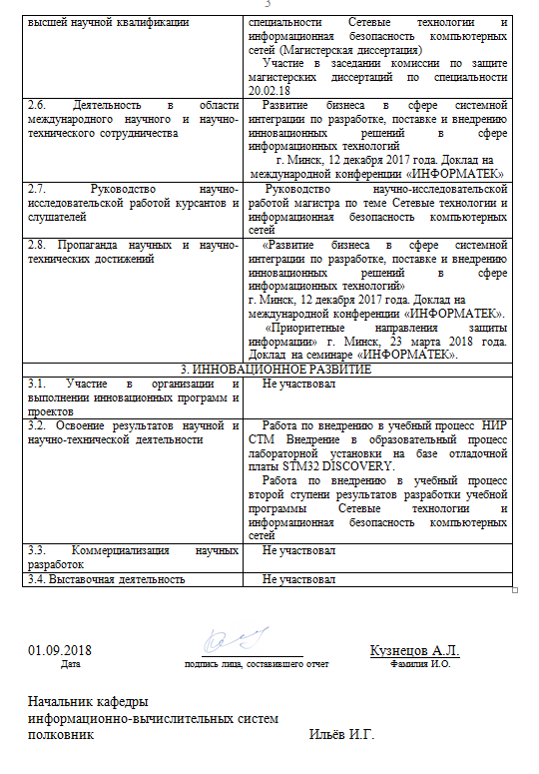

самооценки результатов научной работы кафедры: (см.Оценка научной работы)

Выходная информация должна заполняться в Word или Excel (не ограничиваю в выборе).